Ceny produktów rolnych w grudniu 2022 r.
Ceny skupu podstawowych produktów rolnych w grudniu 2022 r. były wyższe zarówno w stosunku do miesiąca poprzedniego (o 0,5%), jak i w porównaniu z analogicznym miesiącem ubiegłego roku (o 43,9%).
43,9%
wzrost cen skupu podstawowych produktów rolnych w porównaniu z grudniem 2021 r.

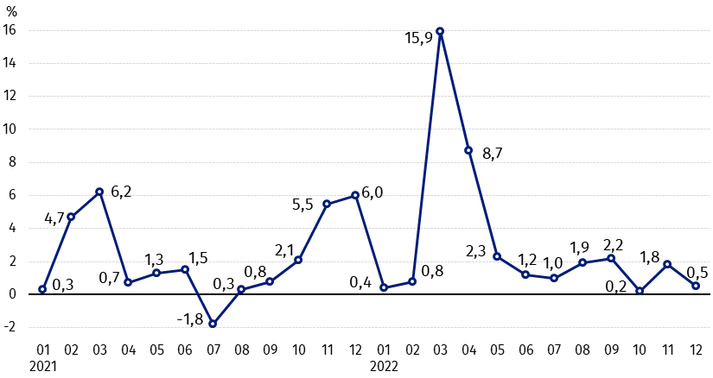
Wykres 1. Zmiany cen skupu podstawowych produktów rolnych w stosunku do miesiąca poprzedniego
W grudniu 2022 r. w stosunku do listopada 2022 r. wzrosły ceny skupu żywca wołowego, wieprzowego i mleka

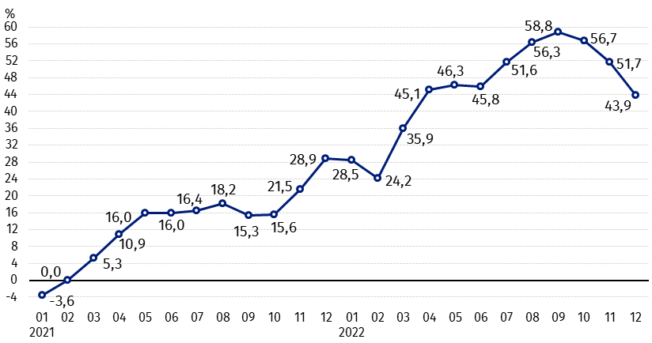
Wykres 2. Zmiany cen skupu podstawowych produktów rolnych w stosunku do analogicznego miesiąca poprzedniego roku
Ceny skupu wszystkich podstawowych produktów rolnych w grudniu 2022 r. były znacznie wyższe niż przed rokiem

Ceny skupu i ceny uzyskiwane przez rolników na targowiskach
W grudniu 2022 r. w porównaniu z poprzednim miesiącem zarówno w skupie, jak i na targowiskach spadły ceny większości produktów rolnych. Wyższe były ceny kukurydzy, żywca wieprzowego i mleka w skupie oraz ziemniaków i żywca wołowego na obu rynkach.
W stosunku do analogicznego miesiąca poprzedniego roku w grudniu 2022 r. zanotowano znaczny wzrost cen skupu oraz cen na targowiskach wszystkich produktów rolnych. Najbardziej podrożały ziemniaki i żywiec wieprzowy w skupie oraz owies na targowiskach.

Tablica 1. Ceny produktów rolnych (bez VAT) w grudniu 2022 r.
Wyszczególnienie | Ceny skupu |  |  | Ceny targowiskowe
Wyszczególnienie | 12 2022
Wyszczególnienie | w złotych | 11 2022=100 | 12 2021=100 | w złotych | 11 2022=100 | 12 2021=100
Ziarno zbóż – za 1 dt
Pszenica | 146,55 | 95,7 | 111,6 | 169,56 | 98,5 | 133,6
Żyto | 115,48 | 93,2 | 104,6 | 135,49 | 97,4 | 140,1
Jęczmień | 135,77 | 98,7 | 131,4 | 156,80 | 98,9 | 140,4
Pszenżyto | 132,68 | 94,1 | 115,8 | 150,48 | 98,5 | 138,6
Owies | 133,08 | 96,6 | 145,4 | 138,84 | 99,5 | 152,0
Kukurydza | 128,30 | 118,8 | 124,5 | 171,74 | 97,7 | 131,5
Ziemniaki – za 1 dt | 98,40 | 156,3 | 279,8 | 173,29 | 101,7 | 122,2
Żywiec rzeźny – za 1 kg
Bydło (bez cieląt)4 | 10,92 | 100,6 | 116,4 | 10,50 | 103,8 | 136,2
w tym młode bydło | 11,12 | 101,6 | 116,3 | 11,11 | 103,7 | 139,7
Trzoda chlewna ª | 7,87 | 106,0 | 170,8 | . | . | .
Drób | 6,39 | 96,7 | 139,7 | . | . | .
Mleko – za 1 hl | 275,47 | 101,9 | 149,6 | . | . | .
a – brak danych.
Dane z zakresu skupu obliczono na podstawie informacji o wartości i ilości skupu realizowanego przez osoby prawne i samodzielne jednostki organizacyjne niemające osobowości prawnej (bez osób fizycznych).
Wskaźniki cen skupu oraz cen uzyskiwanych przez rolników na targowiskach obliczono na podstawie danych bezwzględnych wyrażonych z większą dokładnością niż podano w tablicach.

Ceny ważniejszych produktów rolnych w grudniu 2022 r.
W grudniu 2022 r. cena pszenicy w skupie (146,55 zł za dt) spadła w stosunku do miesiąca poprzedniego (o 4,3%), ale była wyższa w skali roku (o 11,6%). Na targowiskach pszenicę sprzedawano po 169,56 zł za dt, tj. o 1,5% taniej niż w listopadzie 2022 r., natomiast o 33,6% drożej niż w analogicznym okresie 2021 r.
Cena żyta w skupie wyniosła 115,48 zł za dt i była niższa w porównaniu z listopadem 2022 r. (o 6,8%), ale wyższa w stosunku do grudnia 2021 r. (o 4,6%). W obrocie targowiskowym cena żyta (135,49 zł za dt) spadła w skali miesiąca (o 2,6%), natomiast wzrosła w skali roku (o 40,1%).
W grudniu 2022 r. za ziemniaki w skupie płacono 98,40 zł za dt, tj. o 56,3% więcej niż w poprzednim miesiącu i o 179,8% więcej niż w analogicznym okresie 2021 r. Na tak duży wzrost cen miał wpływ skup droższych ziemniaków późnych, których udział w skupie wyniósł ponad 65%. Na targowiskach cena ziemniaków (173,29 zł za dt) była wyższa zarówno w stosunku do listopada 2022 r. (o 1,7%), jak i w porównaniu z grudniem 2021 r. (o 22,2%).
Cena żywca wołowego w skupie (10,92 zł za kg) wzrosła w skali miesiąca (o 0,6%) a także w skali roku (o 16,4%), jak również na targowiskach (10,50 zł za kg) – tak w stosunku do listopada 2022 r. (o 3,8%), jak i do analogicznego okresu 2021 r. (o 36,2%).
W grudniu 2022 r. cena żywca wieprzowego w skupie wyniosła 7,87 zł za kg i była o 6,0% wyższa niż w listopadzie 2022 r. i o 70,8% – niż w grudniu 2021 r.
Cena skupu drobiu rzeźnego (6,39 zł za kg) spadła w stosunku do miesiąca poprzedniego (o 3,3%), ale wzrosła w porównaniu z analogicznym okresem 2021 r. (o 39,7%).
Za hl mleka płacono w skupie 275,47 zł, tj. o 1,9% więcej niż w listopadzie 2022 r. i o 49,6% - niż grudniu 2021 r.

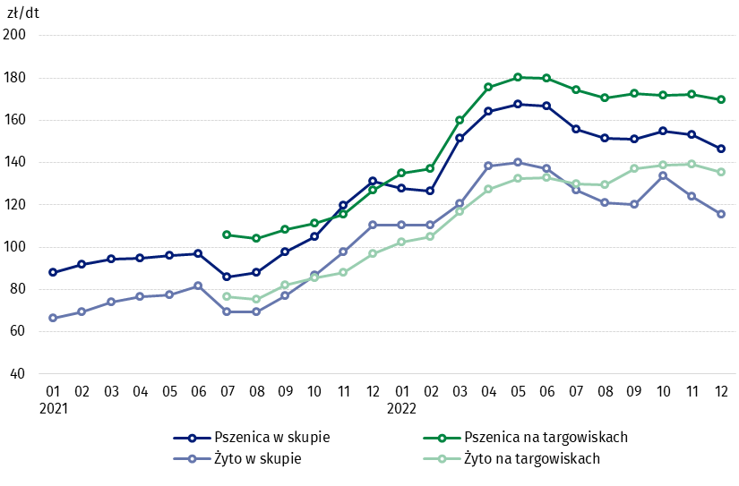
Wykres 3. Ceny pszenicy i żyta w skupie i na targowiskach

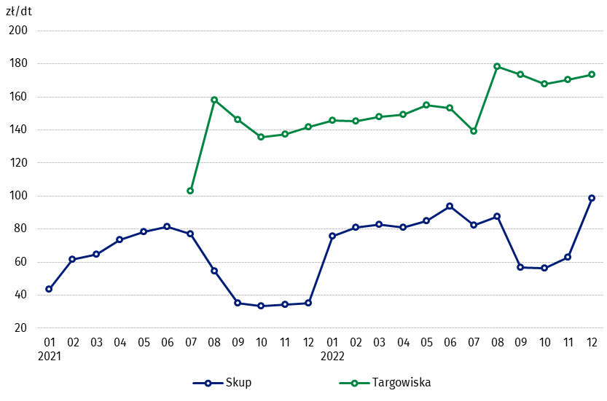
Wykres 4. Ceny ziemniaków w skupie i na targowiskach

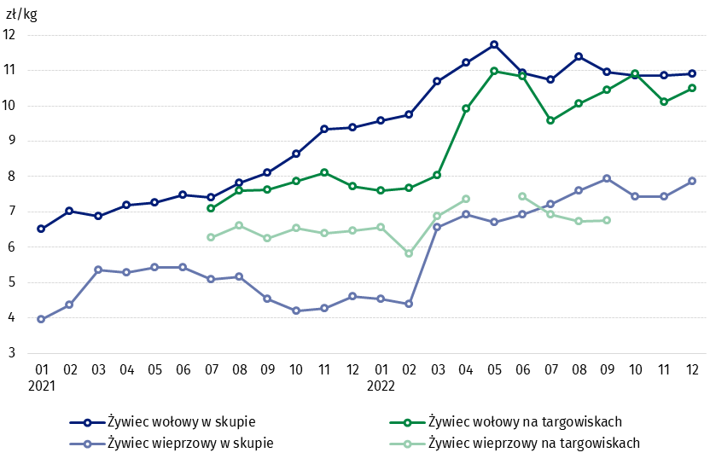
Wykres 5. Ceny żywca wołowego i wieprzowego w skupie i na targowiskach

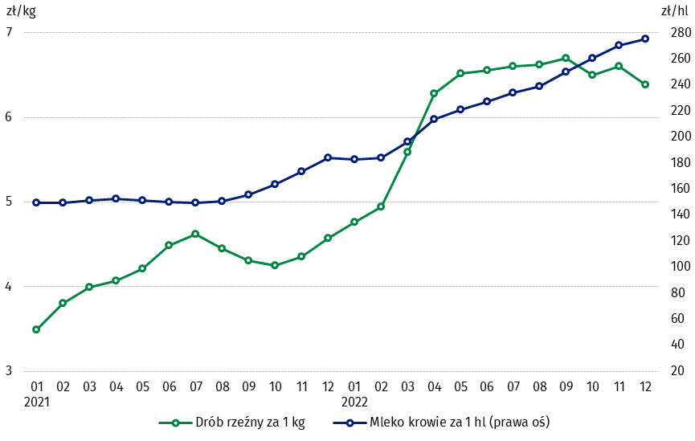
Wykres 6. Ceny skupu drobiu rzeźnego i mleka

Zróżnicowanie poziomu cen podstawowych produktów rolnych w poszczególnych województwach przedstawiono w tablicy 2 dla cen skupu i w tablicy 3 dla cen uzyskiwanych przez rolników na targowiskach (arkusz Excel).
W przypadku cytowania danych Głównego Urzędu Statystycznego prosimy o zamieszczenie informacji: „Źródło danych GUS”, a w przypadku publikowania obliczeń dokonanych na danych opublikowanych przez GUS prosimy o zamieszczenie informacji: „Opracowanie własne na podstawie danych GUS”.

Opracowanie merytoryczne:  Departament Handlu i Usług  Dyrektor Ewa Adach-Stankiewicz  Tel: 22 608 31 24 | Rozpowszechnianie:  Rzecznik Prasowy Prezesa GUS  Karolina Banaszek  Tel: 695 255 011
Wydział Współpracy z Mediami  Tel: 22 608 38 04  e-mail: obslugaprasowa@stat.gov.pl |   www.stat.gov.pl

@GUS_STAT

@GlownyUrzadStatystyczny

gus_stat

glownyurzadstatystycznygus

glownyurzadstatystyczny
Powiązane opracowania
Sytuacja społeczno-gospodarcza kraju w 2022 r.
Skup i ceny produktów rolnych w 2021 roku
Ceny w gospodarce narodowej w 2021 r.
Temat dostępny w bazach danych
BDL – Ceny - Ceny w rolnictwie (dane miesięczne i roczne)
DBW – Ceny producentów - Ceny w rolnictwie (dane miesięczne i roczne)
Ważniejsze pojęcia dostępne w słowniku
Skup produktów rolnych
Ceny skupu
Targowisko
Ceny targowiskowe

Pszenica, żyto, żywiec wołowy, żywiec wieprzowy, drób, mleko krowie
Ceny skupu – bez ziarna siewnego.
Ceny skupu – ogółem (w tym: jadalne wczesne, sadzeniaki, jadalne późne, przemysłowe, w tym skrobiowe). Ceny targowiskowe – jadalne bez wczesnych. 4 Ceny targowiskowe – średnia ważona cena bydła rzeźnego obliczona przy przyjęciu struktury ilości skupu młodego bydła i krów rzeźnych.

